UCHWAŁA Nr ......
RADY MIEJSKIEJ WROCŁAWIA
z dnia ………………. 2015 r.

w sprawie wyrażenia zgody na zmianę obszaru Wałbrzyskiej Specjalnej Strefy Ekonomicznej „INVEST-PARK” – Podstrefa „Wrocław”

Na podstawie art. 18 ust. 2 pkt 15 ustawy z dnia 8 marca 1990 r. o samorządzie gminnym (Dz. U. z 2013 r. poz. 594, ze zm.) , w związku z art. 4 ust. 2 ustawy z dnia 20 października 1994 r., o specjalnych strefach ekonomicznych (Dz. U. z 2007 r. Nr 42, poz. 274, ze zm.) Rada Miejska Wrocławia uchwala, co następuje:

§ 1.
Wyraża się zgodę na włączenie w granice Wałbrzyskiej Specjalnej Strefy Ekonomicznej „INVEST-PARK” - Podstrefa „Wrocław”:
- Zabudowanej nieruchomości oznaczonej nr 4 (cztery), składającej się z działek nr 2/1, 2/2. 2/3. 2/4, 2/5, 2/6, 2/7, 2/8, 2/9, 2/10, 2/11, 2/12, 2/13, 2/14, 2/15, 2/16, 2/17, 2/18, 2/19, 2/20, 2/21 o łącznej powierzchni 12,6900 ha (słownie: dwanaście hektarów sześć tysięcy dziewięćset metrów kwadratowych), położonej we Wrocławiu przy ul. Kowalskiej, obręb Kowale, AM-13, dla której Sąd Rejonowy we Wrocławiu dla Wrocławia-Krzyków prowadzi Księgę Wieczystą nr […], stanowiącej własność Politechniki Wrocławskiej,
- działki gruntu nr 1 (jeden), o powierzchni 0,0479 ha (słownie: czterysta siedemdziesiąt dziewięć metrów kwadratowych), wchodzącej w skład nieruchomości oznaczonej nr 1 (jeden), położonej we Wrocławiu, obręb Kowale, AM-14, dla której Sąd Rejonowy we Wrocławiu dla Wrocławia-Krzyków prowadzi Księgę Wieczystą nr […], stanowiącej własność Gminy Wrocław.

§ 2.
Położenie nieruchomości, o których mowa w § 1. określa załącznik nr 1 do niniejszej uchwały.

§ 3.
Wykonanie uchwały powierza się Prezydentowi Wrocławia.

§ 4.
Uchwala wchodzi w życie z dniem podjęcia.

Uzasadnienie

Przedstawiony projekt uchwały Rady Miejskiej Wrocławia przewiduje, na podstawie przepisów Ustawy o specjalnych strefach ekonomicznych i przepisów Ustawy o samorządzie gminnym, rozszerzenie istniejącej na terenie Wrocławia podstrefy Wałbrzyskiej Specjalnej Strefy Ekonomicznej „INVEST-PARK”. Zgoda Rady Miejskiej Wrocławia jest wymagana przez procedury określone powołanymi przepisami, a strefa ustanowiona została przez Radę Ministrów na wniosek ministra właściwego do spraw gospodarki (art. 4 ust. 1 Ustawy o SSE), przedstawiony po uzyskaniu opinii wojewody.
Podstrefa „Wrocław” Wałbrzyskiej Specjalnej Strefy Ekonomicznej „INVEST-PARK” (WSSE „INVEST-PARK”) zostanie rozszerzona o nieruchomość zabudowaną przy ul. Kowalskiej, obręb Kowale, stanowiącą własność Politechniki Wrocławskiej, wraz z nieruchomością gruntową, stanowiącą własność Gminy Wrocław, która jest drogą pod zarządem Zarządu Dróg i Utrzymania Miasta.
Zgodnie z wnioskiem zarządu WSSE „INVEST-PARK”, skierowanym do Prezydenta Wrocławia za pośrednictwem Agencji Rozwoju Aglomeracji Wrocławskiej, inwestycją na proponowanym do włączenia terenie jest zainteresowana firma 3M, która obecnie posiada we Wrocławiu zakład produkcyjny, biuro badawczo-rozwojowe oraz centrum usług wspólnych, w których zatrudnia 1000 osób, w tym ponad 400 z wyższym wykształceniem. 45% zatrudnionych mieszka we Wrocławiu, zaś pozostała część jest mieszkańcami gmin Dolnego Śląska zagrożonych wysokim bezrobociem.
Obecność i rozwój 3M we Wrocławiu są istotne dla konkurencyjności regionu, gdyż przedsiębiorca ten prowadzi działalność o charakterze innowacyjnym i buduje zaplecze naukowo-badawcze, zatrudniając inżynierów i absolwentów wrocławskich uczelni. Jest również jednym z czołowych pracodawców w regionie. Pod warunkiem uzyskania pozwolenia na rozwój i prowadzenie działalności gospodarczej w specjalnej strefie ekonomicznej, 3M w ciągu pięciu lat planuje budowę kolejnego zakładu produkcyjnego i poniesienie nakładów na inwestycje w kwocie ponad 200 mln zł oraz utworzenie co najmniej 500 nowych miejsc pracy.

Załącznik nr 1
do Uchwały nr ………..
Rady Miejskiej Wrocławia
z dnia ……………….. roku

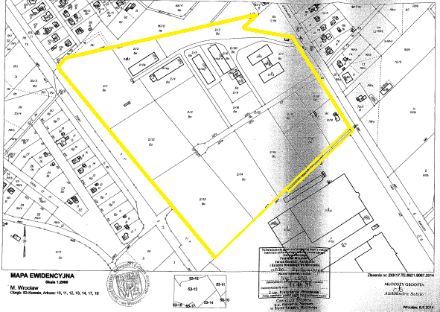

Zmiany tekstu jednolitego wymienionej ustawy zostały ogłoszone w Dz. U. z 2013 r. poz. 645 i 1318 oraz z 2014 r. poz. 379 i 1072.
Zmiany tekstu jednolitego wymienionej ustawy zostały ogłoszone w Dz. U. z 2008 r. Nr 118, poz. 746, z 2009 r. Nr 18, poz. 97, z 2014 r. poz. 1854, z 2015 r. poz. 143 i 282.

